Перечень муниципального имущества, предназначенного для передачи в пользование субъектам малого и среднего предпринимательства и самозанятым гражданам
(для размещения на сайтах муниципальных образований)

№ | Наименование имущества | Адрес | Площадь | Кадастровый номер | Характеристика* | Фото**
1. | Здание Октябрьского сельского клуба | Ростовская область, Родионово-Несветайский район, Кутейниковское сельское поселение, х.Октябрьский ул.Клубная,35 | 155,7 | 61:33:0030401:746 | Здание одноэтажное находится в удовлетворительном состоянии. Имеется крыша и стены. Количество комнат 2. | 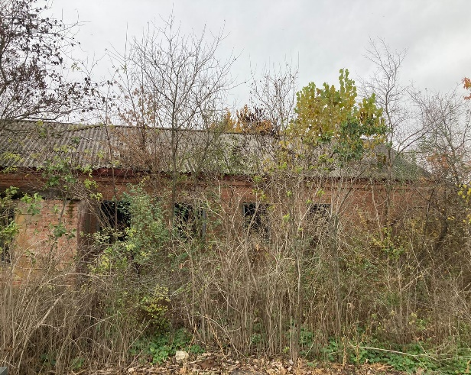  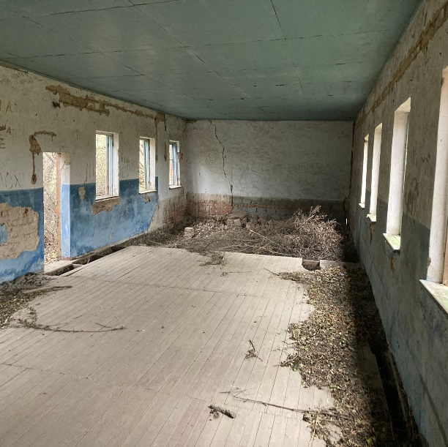
2. | Здание Школьные мастерские | Ростовская область, Родионово-Несветайский район, Кутейниковское сельское поселение сл.Кутейниково, ул.Булановой,22 | 117 | 61:33:0030301:1703 | Здание одноэтажное находится в удовлетворительном состоянии. Имеется крыша и стены. Количество комнат 1. | 